UNIVERSITARIA TECNOLÓGICA DE SANTANDER

Semana 2 - Taller

Internet de las Cosas (IoT)
B192

Nicol Alejandra Castro Rojas
Duvan Andres Palacio Figueredo
Bucaramanga, Santander
27 de agosto de 2026

1. Objetivo del Laboratorio
Diseñar y simular una red IoT funcional en Cisco Packet Tracer que incluya un gateway, sensores, actuadores y un servidor, permitiendo comprender el flujo de datos desde la captura en el sensor hasta su visualización y control remoto a través de un dispositivo de monitoreo.

2. Topología de Red Implementada
A continuación se presenta la captura de pantalla de la topología de red construida en Cisco Packet Tracer, en funcionamiento (modo Realtime). La red está conformada por un Home Gateway, un sensor de temperatura (Temperature Monitor), un termostato con actuadores de enfriamiento (Air Cooler) y calefacción (Heating Element), un servidor (Server-PT) y una laptop de monitoreo, todos interconectados mediante un switch 2950-24.
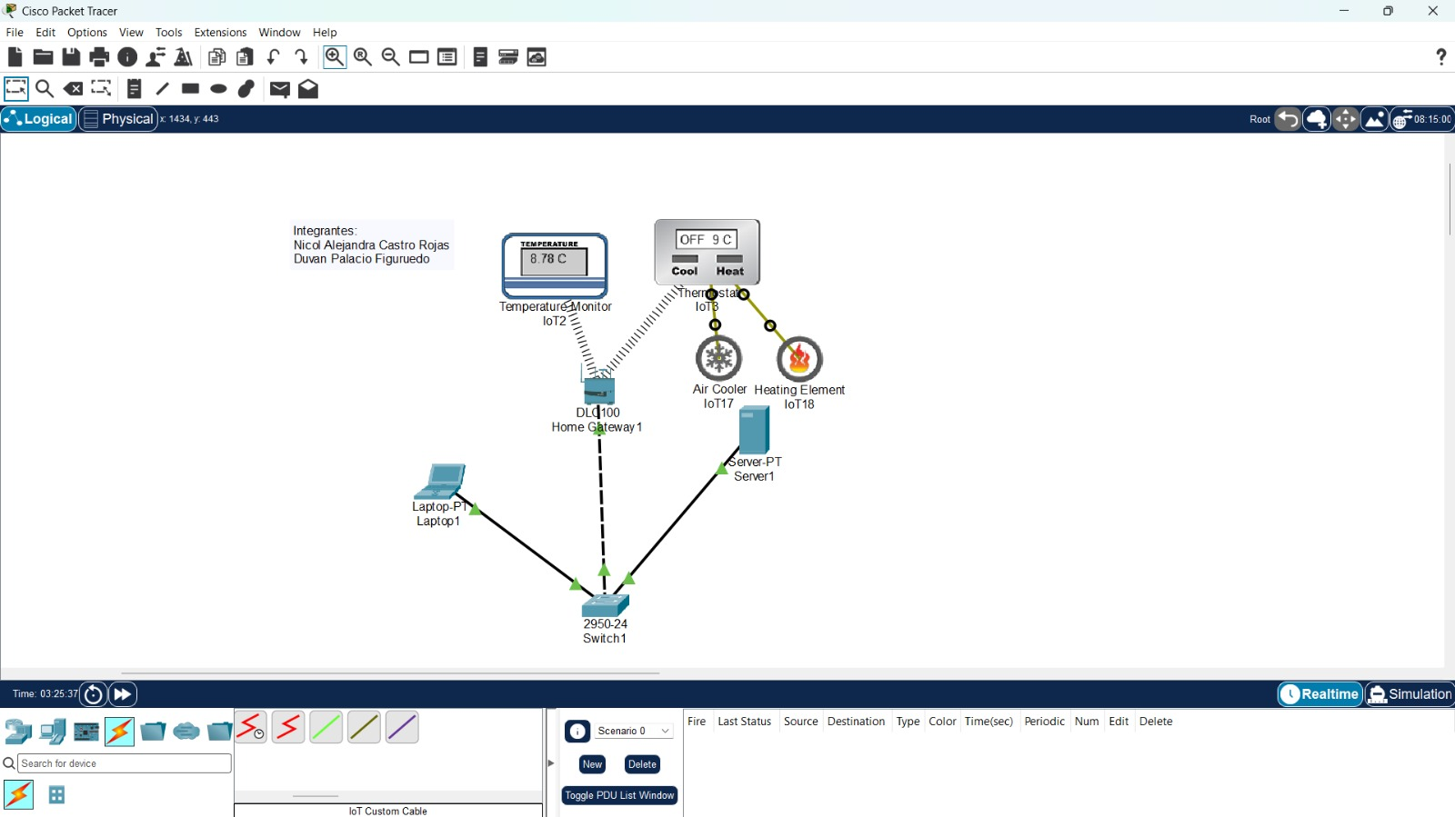
Figura 1. Topología de red IoT funcionando.

3. Visualización de Datos en el Servidor
Desde la Laptop se accedió al servidor IoT mediante el navegador web, ingresando la IP del servidor (192.168.1.2). En la interfaz se pueden observar los dispositivos registrados: el IoT2 (Temperature Monitor), que reporta una temperatura de 9.9 °C, y el IoT3 (Thermostat), que muestra su estado (Cooling/Heating/Auto) junto con las temperaturas configuradas de auto-enfriamiento (20.0 °C) y auto-calefacción (19.0 °C).
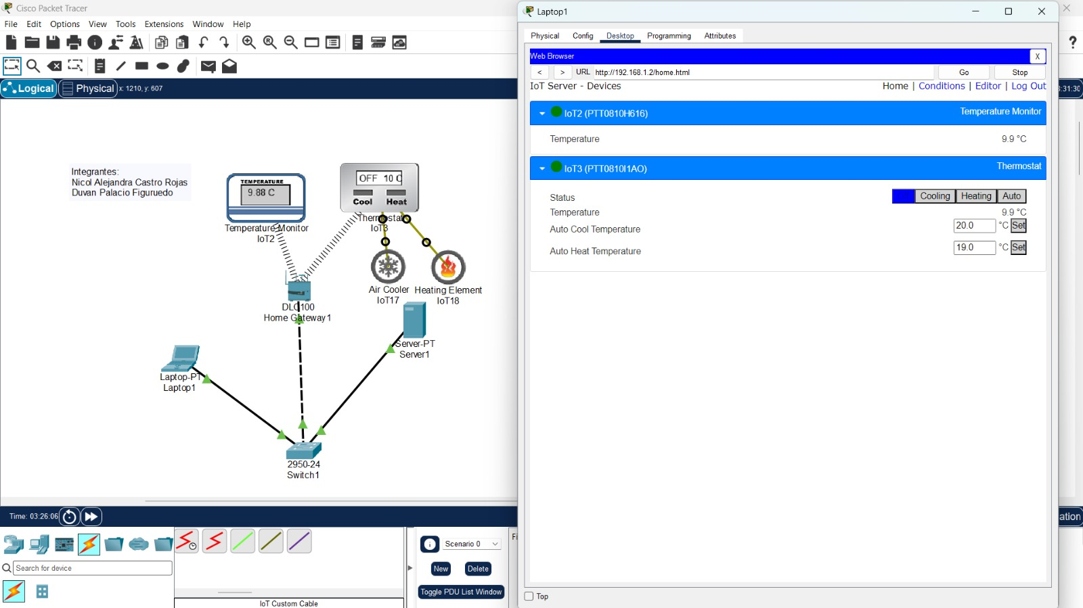
Figura 2. Datos del sensor visualizados desde el navegador del servidor.

4. Preguntas Guía
- ¿Qué función cumple el Gateway en este escenario?
RTA: El Gateway (Home Gateway) actúa como intermediario entre los dispositivos IoT (sensor de temperatura, termostato y actuadores) y el resto de la red. Recibe los datos generados por el sensor de forma inalámbrica, los procesa y los reenvía hacia el servidor a través de la red cableada, permitiendo además el registro y la administración lógica de cada dispositivo conectado

- ¿Qué pasaría si el Gateway falla?
RTA: Si el Gateway falla, se perdería la comunicación entre los sensores/actuadores y el servidor, ya que es el único punto de conexión entre la red inalámbrica de dispositivos IoT y la red cableada. Esto impediría que los datos del sensor de temperatura llegaran al servidor y que la laptop pudiera visualizarlos o controlarlos, dejando la red IoT completamente aislada y sin monitoreo.

- ¿Cómo se comunican el sensor y el Gateway?
RTA: Se comunican de forma inalámbrica, mediante la interfaz de red IoT integrada del sensor y del Gateway. El sensor transmite periódicamente sus lecturas (temperatura) usando este enlace inalámbrico, y el Gateway las recibe y las reenvía al servidor configurado en su lista de dispositivos registrados (Add Device).

- ¿Qué capa de la arquitectura IoT representa el servidor?
RTA: El servidor representa la capa de procesamiento y aplicación (también llamada capa de servicios/nube en algunos modelos) de la arquitectura IoT. Es donde se almacenan, procesan y ponen a disposición los datos recolectados por los sensores para que puedan ser consultados y visualizados por el usuario final a través de una interfaz, en este caso, el navegador web de la laptop.

5. Conclusiones
La simulación permitió comprender de manera práctica el flujo de información en una red IoT, desde la captura del dato en el sensor hasta su visualización final en el servidor. Se evidenció la importancia del Gateway como punto central de comunicación y la relevancia de una correcta configuración de direccionamiento IP y registro de dispositivos para garantizar el funcionamiento adecuado del sistema.

